ХРОНІКА РОБОТИ
ДНІПРОВСЬКОГО
ГЕНЕАЛОГІЧНОГО ТОВАРИСТВА
–––––– 2021 ––––––

28 січня

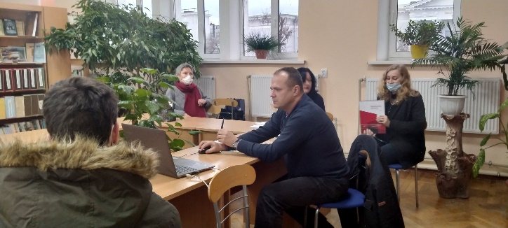
Відбулося перше у 2021 році засідання Дніпровського генеалогічного товариства, де презентувалося нове видання Ігоря Кочергіна - "Маршалки дворянства Катеринославської губернії".

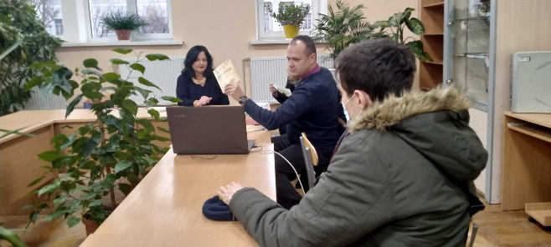
________________________________

25 лютого

У краєзнавчому відділі Дніпропетровської обласної бібліотеки відбулось чергове засідання Дніпровського генеалогічного товариства у двох форматах одночасно: наочно і з трансляцією в Zoom.
Із дуже цікавою доповіддю про роботу в архівах Естонії та про пошук родичів за кордоном виступив Павло Хобот.
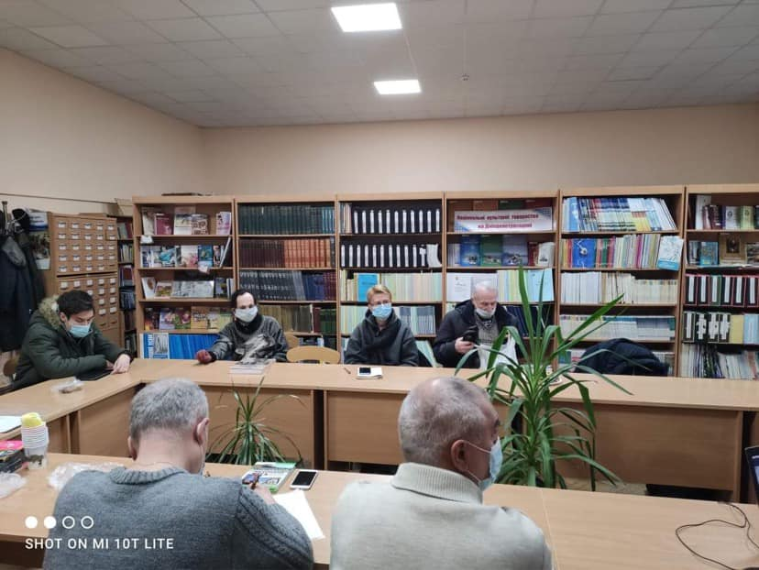
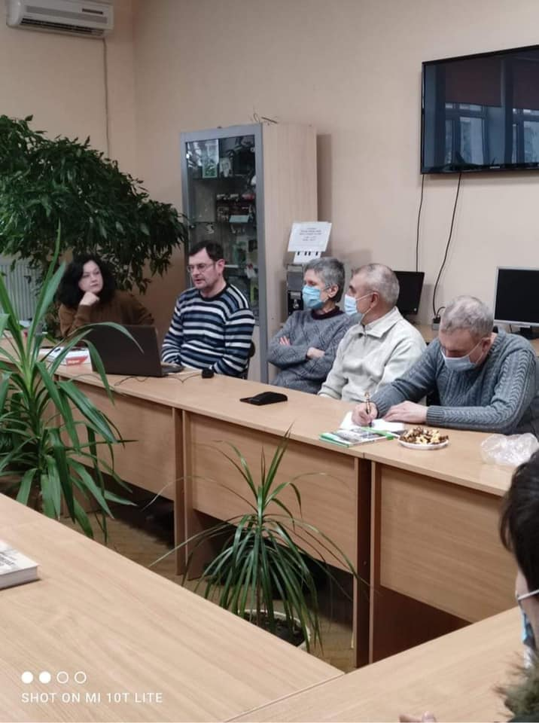

________________________________

25 березня

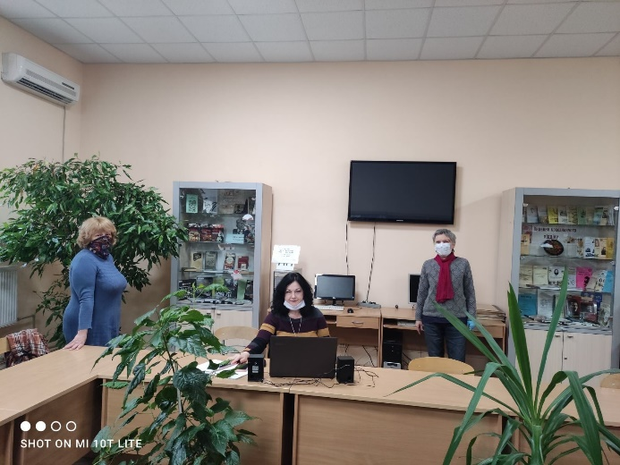
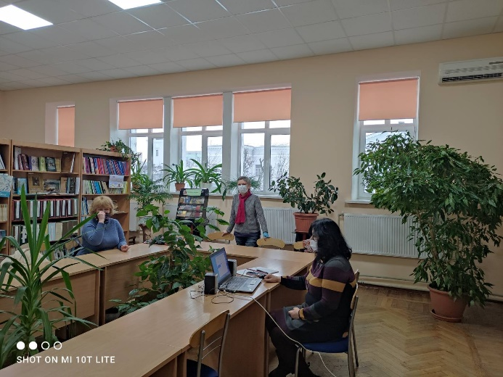
У приміщені краєзнавчого відділу ДОУНБ відбулося чергове засідання Дніпровського генеалогічного товариства, на якому було обговорення ідеї генеалогічного туризму на Дніпропетровщині.

________________________________

29 квітня

У краєзнавчому відділі пройшло чергове засідання Дніпровського генеалогічного товариства за темою "Дослідження родоводу дворян Авчиннікових нащадками з Франції", про яку розповів онук Володимира Олександровича Авчиннікова пан Жерар Дельбо.

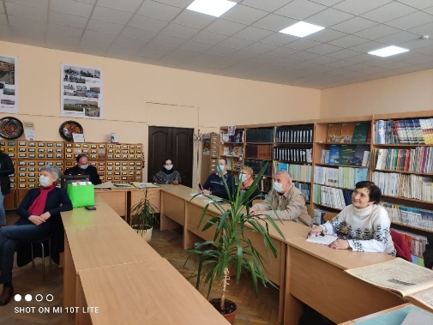
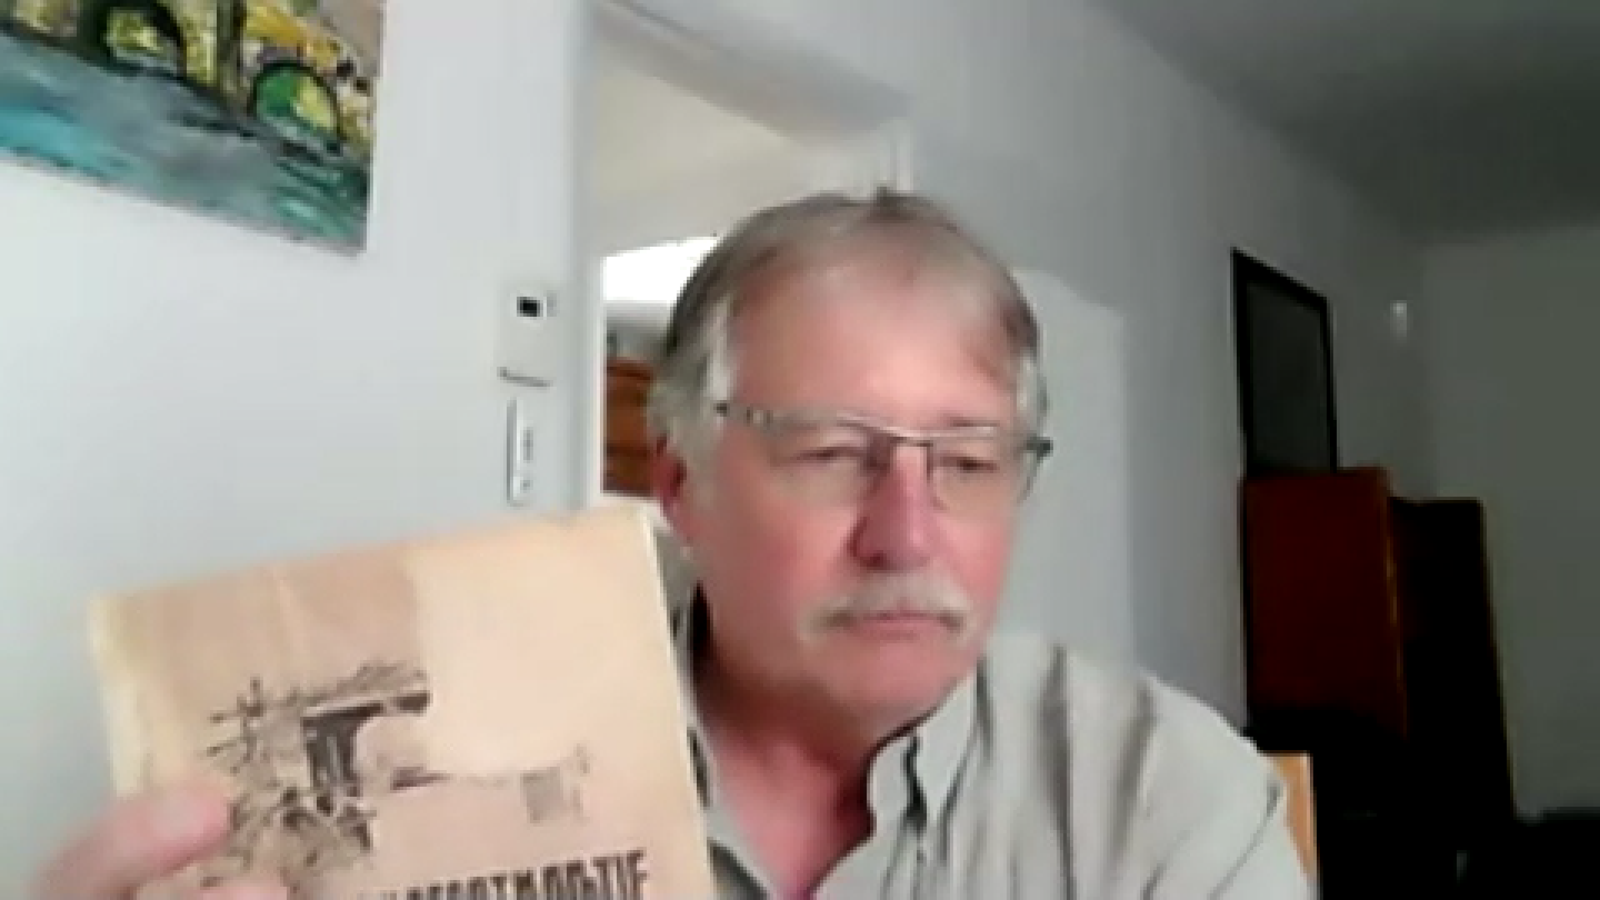

28 травня

У краєзнавчому відділі Дніпропетровської обласної бібліотеки відбулось чергове засідання Дніпровського генеалогічного товариства у двох форматах одночасно: наочно і з трансляцією в Zoom.
Т.В. Нєдосєкіна презентувала свою книгу "Формула крови".
Із дуже цікавою доповіддю про проєкт нового архівного закону та пошук даних в документах відділів РАЦС (рос. ЗАГС) виступив О. С. Новіков.
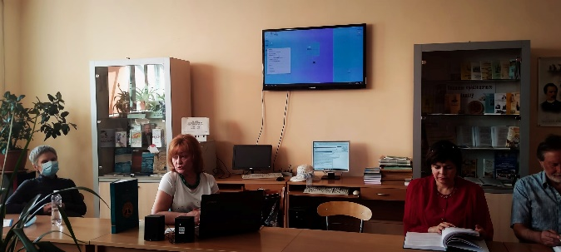
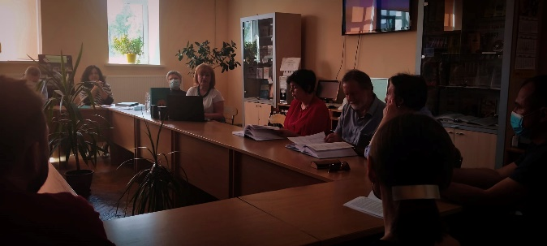
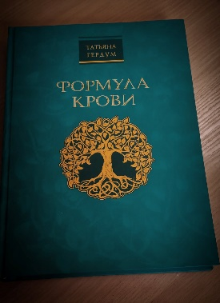
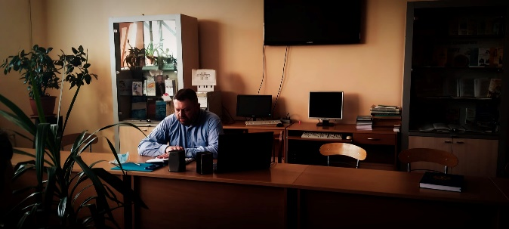
_______________________________

24 червня

У краєзнавчому відділі Дніпропетровської обласної бібліотеки відбулось заключне в цьому сезоні засідання Дніпровського генеалогічного товариства.
Члени товариства обговорили те, що було зроблено за рік, підбили підсумки діяльності.
Також один з учасників запропонував невеликий інтерактив, у якому всі взяли активну участь.
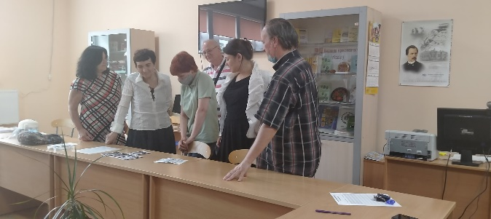
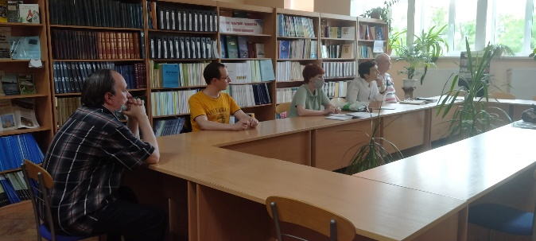

30 вересня

У краєзнавчому відділі відбулося чергове засідання Дніпровського генеалогічного товариства спільно з краєзнавчим відділом ДОУНБ. Відомий краєзнавець і дослідник Микола Чабан представив свою нову книгу "Праведна душа" про вченого Василя Біднова та його родовід. Захід проходив у Бібліотеці української діаспори імені Джона Маккейна, що знаходиться у приміщенні Дніпровської міської бібліотеки.
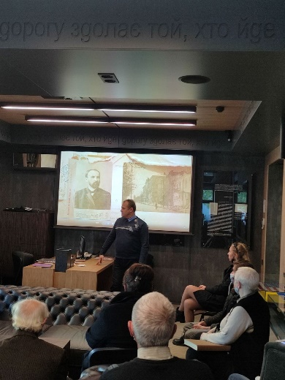
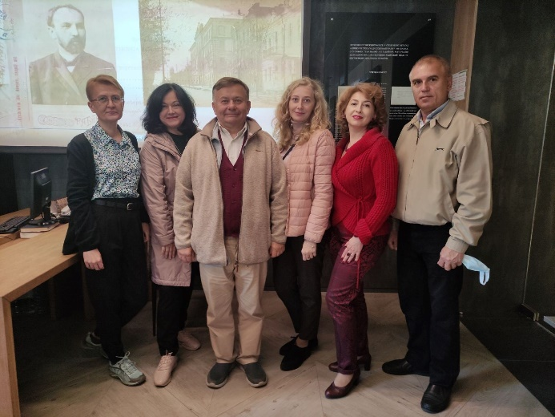

________________________________

28 жовтня

У краєзнавчому відділі відбулося чергове засідання Дніпровського генеалогічного товариства. Під час заходу, з доповіді Олени Іродової, присутні дізналися про родину Прядків з Новопідкряжу. У другій частині засідання начальник Південно-східного міжрегіонального відділу Управління забезпечення реалізації політики національної пам'яті в регіонах Українського інституту національної пам'яті, професор І. О. Кочергін виступив з презентацією книги «Провідники повстанського руху Придніпров'я».
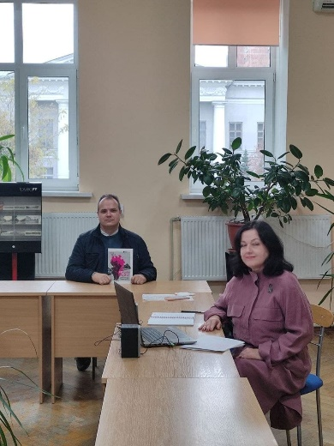
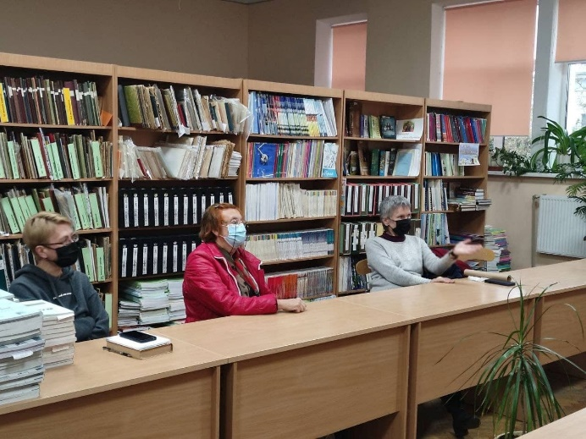

26 листопада

Дніпропетровське генеалогічне товариство провело своє виїзне засідання у Державному архіві Дніпропетровської області.

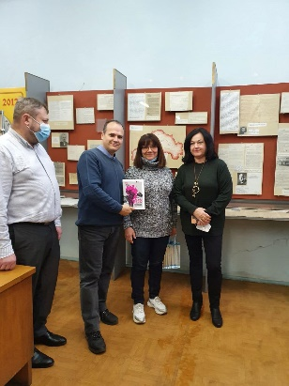
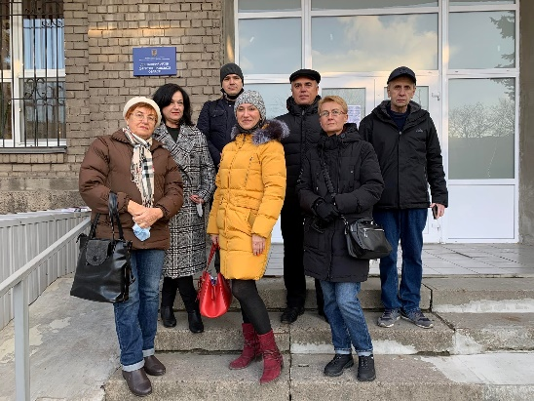

________________________________

26 грудня

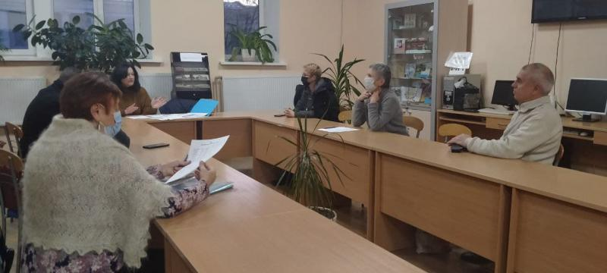
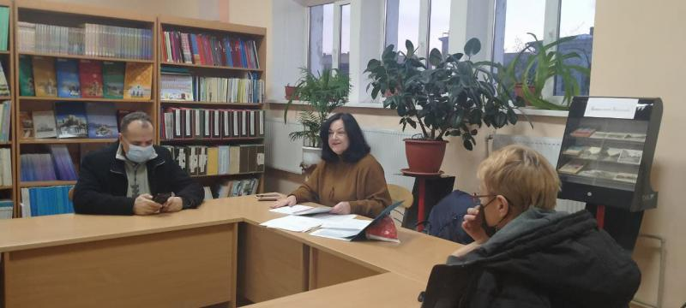
У краєзнавчому відділі пройшло заключне засідання Дніпропетровського генеалогічного товариства у цьому році.

